**Největší světové tvrdovaječnické slavnosti na Karlově mostě.**

**Každoročně prožíváme legendu o vejcích natvrdo z Velvar.**

**Vernisáž výstavy *Šumavské pašijové umění***

**Letos již poosmé přijdou v neděli 13. dubna na Karlův most obyvatelé z Velvar a okolí, aby oslavili staropražskou legendu o vejcích na stavbu Karlova mostu. Chceme si připomenout událost, kdy Velvarští přispěli ve 14. století ke stavbě mostu vejci uvařenými natvrdo. Legenda se stala zdrojem posměchu, ale zároveň i hrdosti obyvatelů Velvar, kteří se z tohoto důvodu sdružili ve spolku Natvrdlí. V Muzeu Karlova mostu bude po skončení akce zahájena výstava *Šumavské pašijové umění*. Autoři této výstavy jsou prof. Jan Royt a PhDr. Vladimír Horpeniak. V muzeu bude možné zakoupit knihu *Zpráva o stavbě Karlova mostu*, kde je uveden laboratorní protokol dokumentující prokazatelnou přítomnost vajec v maltě Karlova mostu.**

Od roku 2015 se z Velvar do Prahy vydává pěšky skupina vejconošů s nůšemi plnými vajec.   
V jejich čele i letos půjde starosta Velvar Radim Volák, který je zároveň předseda velvarského spolku Natvrdlých. *„Cestou se k nim přidají další poutníci z okolních obcí a všichni se nakonec ve 13. hodin potkají v Praze u Malostranské věže odkud společně přejdou přes Karlův most na Křižovnické náměstí, kde slavnostně předají uvařená vajíčka purkmistrovi tedy starostce městské části Prahy 1, Terezii Radoměřské a Muzeu Karlova mostu,”* přibližuje průběh akce ředitel muzea Zdeněk Bergman a doplňuje, že přes Karlův most, kromě průvodu s vejci, projede také koňský povoz, který bude doprovázen zbrojnoši a dobovou středověkou kapelou.

Ve 14 hodin na Vajíčkobraní naváže zahájení výstavy „Šumavské pašijové umění“ v Muzeu Karlova mostu. Výstavu zahájí starostka Prahy 1 Terezie Radoměřská. Návštěvníci budou moci ve zdejší barokní kavárně ochutnat vaječné speciality a připít si Velvarským, letos čerstvě navařeným vaječným koňakem.

Karlův most je podle legendy jediným mostem na světě stavěným nejen z kamene, ale také z vajec. A zřejmě i díky této receptuře vydržel stát už více než 668 let.

Výstava *Šumavské pašijové umění* bude otevřena pro veřejnost od 13. dubna do 15 června 2024. Vystavované exponáty pochází z oblasti Šumavy, a kromě velikonoční tematiky jsou také ukázkou vyspělosti tamějšího gotického a barokního umění.

**Kontakt:** Zdeněk Bergman, ředitel Muzea Karlova mostu, 603 819 947, zdenek@bergman.cz

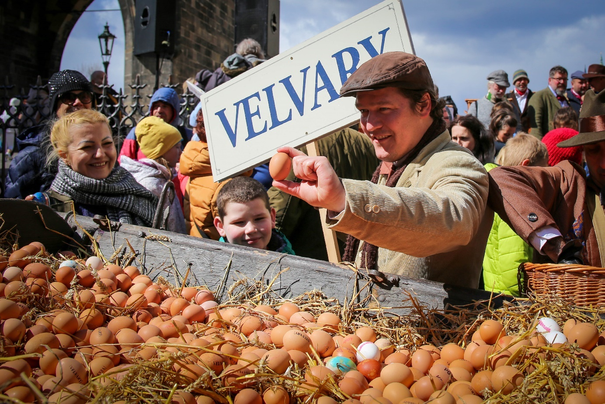

Průvod vejconošů přes Karlův most

